2024就農コース オープンデイ 申込書

FAX：０７８－９６５－２６５９
e-mail：gakkou@forest-hyogo.jp

氏  名 | （ふりがな） | 生  年  月  日 | 年 月 日  [ 歳]
住  所 | 〒 | 連絡先 | 携帯電話番号
参  加  の  動  機 | 該当するところに○印を記入してください。  １ 農業に関心がある  ２ 就農に関心がある  ３ 就農コースの受講を検討している（令和 年希望）  ４ その他（ ）
相談カード | ひょうご就農支援センターHPで登録 ひょうご就農で検索お願いします  （継続して、就農相談を行い、具体的な助言を行うため、入力をお願いします）  １入力済 ２これから入力する ３入力しない
◎参加希望日 (該当日に○印を付けてください｡)
１．５月11日(土)：申込〆切 5/9(木)
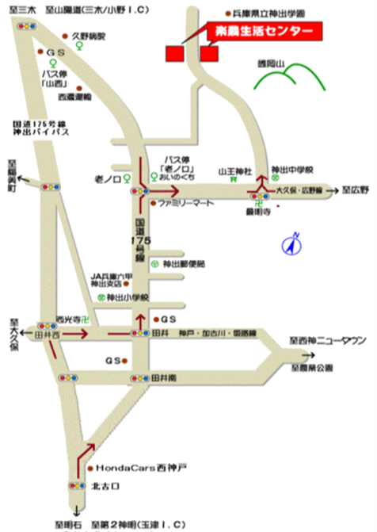
２．５月25日(土)：申込〆切 5/23(木)
学校管理棟
管理研修棟
t
- お申し込みは、HP内直接入力、FAX、
メールのいずれかです。先着順とし、
定員に達し次第受付を終了します。
限らせていただいています。

<楽農生活センターへのアクセス>
◆ 車をご利用の場合
・第二神明道路･玉津ＩＣより国道175号を北へ
20分
・山陽自動車道･三木小野ＩＣより国道175号を
南へ20分
国道175号｢老ノ口｣交差点を東、次の交差点を北へ
◆ バスをご利用の場合
・ＪＲ明石駅から神姫バス(三木社方面行き)を利用
(約40分)し､｢老ノ口｣で下車、徒歩15分
・地下鉄西神中央駅から神姫バス(三木行き)を利用
(約17分)し､｢老ノ口｣で下車、徒歩15分

公益社団法人ひょうご農林機構 兵庫楽農生活センター
〒651-2304 神戸市西区神出町小束野30-17
開園：9:00～17:00 休園：毎週水曜日
TEL：078-965-2047(楽農学校課 岡本、山口)

